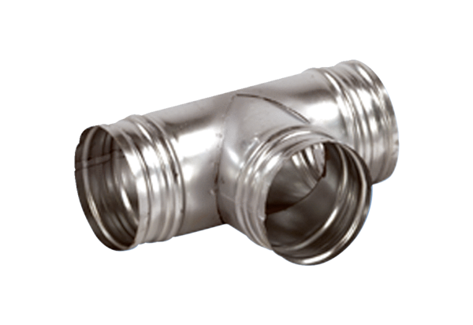Деталь ответвления 90° AB 160-150Комплект поставки: 1 штукАссортимент: К
Номер артикула: 0055.0370Изготовитель: MAICO

